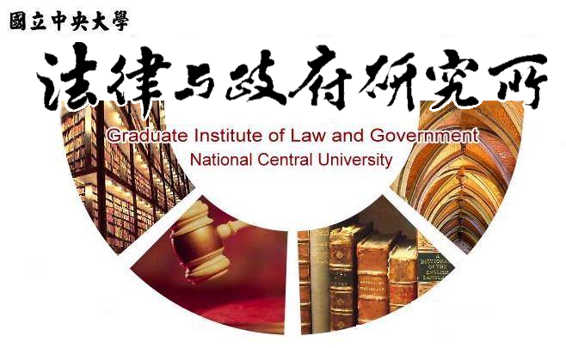
時 間
107年05月22日（二）上午10:00~12:00

地 點
客家大樓3樓315會議室

主講人
陳耀祥委員
(國家通訊委員會)

題 目
數位匯流法制之發展

法律與政府研究所主辦

